Об утверждении Программы

профилактики рисков причинения

вреда (ущерба) охраняемым законом

ценностям при осуществлении

муниципального жилищного контроля

на территории городского поселения

город Белебей муниципального района

Белебеевский район Республики Башкортостан

В соответствии со статьей 17.1 Федерального закона от 06.10.2003 № 131-ФЗ «Об общих принципах организации местного самоуправления в Российской Федерации», пунктом 1 части 2 статьи 6 Федерального закона от 26.12.2008 № 294- ФЗ «О защите прав юридических лиц и индивидуальных предпринимателей при осуществлении государственного контроля (надзора) и муниципального контроля», Уставом муниципального района Белебеевский район Республики Башкортостан, Решением Совета городского поселения город Белебей муниципального района Белебеевский район Республики Башкортостан от 13.09 .2019 №284 «Об утверждении порядка ведения перечня видов муниципального контроля городского поселения город Белебей муниципального района Белебеевский район Республики Башкортостан и органов местного самоуправления городского поселения город Белебей муниципального района Белебеевский район Республики Башкортостан, уполномоченных на их осуществление».

ПОСТАНОВЛЯЮ:

- Утвердить программы профилактики рисков причинения вреда (ущерба) охраняемым законом ценностей при осуществлении муниципального жилищного контроля на территории городского поселения город Белебей муниципального района Белебеевский район Республики Башкортостан.
- Разместить данные программы профилактики рисков на официальном сайте Администрации городского поселения город Белебей муниципального района Белебеевский район Республики Башкортостан.

Глава Администрации
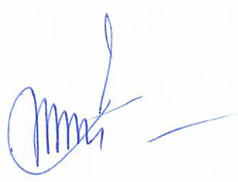
городского поселения г. Белебей С.С. Губаев

